Cách làm mứt cam cà rốt ngon lạ miệng đón Tết
Mứt cà rốt là món mứt quá quen thuộc với các gia đình Việt khi Tết đến. Năm nay, hãy thay đổi chút vị món mứt này bằng cách làm mứt cà rốt và thêm chút vỏ cam vào nữa nhé. Chắc chắn bạn sẽ bất ngờ vì hương vị của nó đấy.
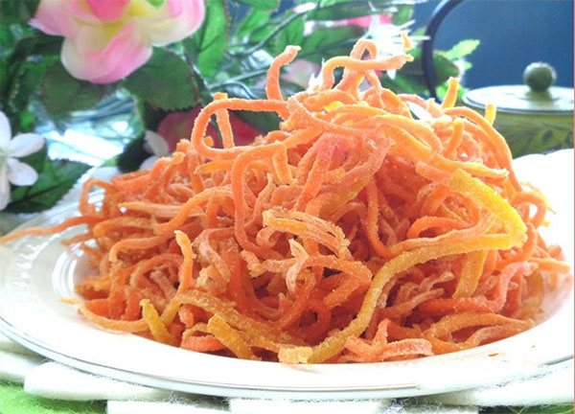
Mỗi khi nhắc đến mứt Tết là người ta nghĩ ngay đến mứt dừa, mứt cà rốt. Đây là 2 món mứt vô cùng quen thuộc với người Việt khi Tết đến. Nếu đã quen thuộc với cách làm mứt cà rốt thông thường thì năm nay, hãy đổi vị cho cả nhà bằng việc làm mứt cà rốt kết hợp với vỏ cam nhé. Hương vị the mát của vỏ cảm sẽ giúp bạn không thấy ngấy ngán khi ăn mứt nữa.
Hướng dẫn làm mứt cam cà rốt đơn giản
Hãy xem, với cách làm mứt cà rốt vỏ cam, bạn cần những gì nào:
- 4 củ cà rốt to, khoảng 400gr. Khi chọn mua cà rốt để làm mứt cà rốt vỏ cam bạn nên chọn những củ có màu tươi sáng, cứng chắc và thân trơn láng.
- 1 quả cam to. Chọn cam để làm mứt cà rốt cũng tương tự, chọn những quả màu vàng tươi, bề mặt vỏ cam mịn, không sần sùi.
- 300gr đường
- 100ml nước lạnh
- 1,5 muỗng canh vôi, và 1 muỗng cà phê muối hòa chung với nước lạnh
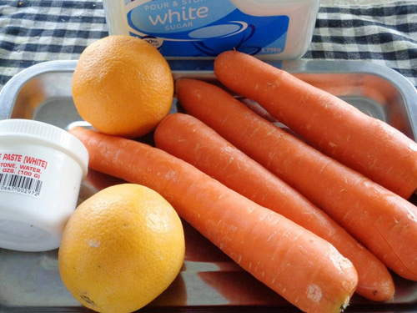
Bước 1
Bước đầu tiên, bạn rửa sạch cà rốt vỏ cam và nạo sợi to. Sau đó, ngâm cà rốt đã nạo sợi vào âu nước vôi 8 tiếng hay qua đêm. Rồi bạn rửa cà rốt qua nước lạnh nhiều lần cho thật sạch để chuẩn bị làm mứt. Để trong rổ cho cà rốt ráo nước. Bước đầu tiên là ngâm cà rốt nạo sợi vào nước vôi trong rồi rửa sạch, để ráo.
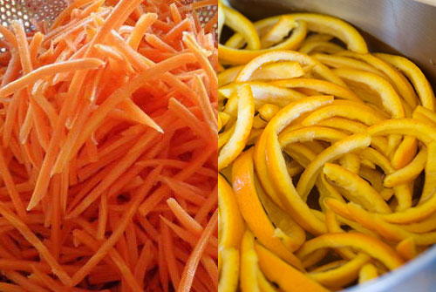
Bước 2
Cà rốt, vỏ cam, đường, nước lạnh cho hết vào chảo không dính trộn đều. Ướp sợi cà rốt vỏ cam trong khoảng 30 phút để đường ngấm vào đều thì mứt sẽ ngon hơn. Ướp cà rốt, vỏ cam và đường trong 30 phút.

Bước 3
Cho chảo cà rốt - cam lên bếp để sên thành mứt, nhớ sên lửa nhỏ để mứt không bị cháy nhé. Khi nước sôi 5 phút, bạn hạ lửa hơi thấp tiếp tục sên và thường xuyên đảo nhẹ mứt cà rốt vỏ cam để tất cả thấm đường đều. Khi nước đường bắt đầu cạn bạn hạ lửa thất nhỏ sên tiếp cho đến khi đường kết tinh lại xung quang những sợi cà rốt, sợi vỏ cam thì bạn tắt bếp. Cho cà rốt và vỏ cam vào chảo sên đến khi đường bám vào bề mặt cà rốt là được.
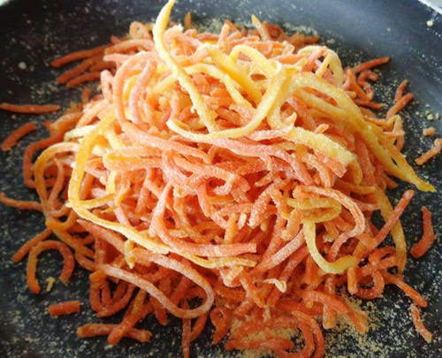
Bước 4
Chờ mứt sợi cà rốt - vỏ cam nguội mới cho vào túi hay hũ đậy kín bảo quản nơi thoáng mát. Đổ mứt cà rốt ra mâm chờ nguội và cất vào túi bảo quản.
Cách làm mứt cà rốt kiểu này không mấy xa lạ, song không phải ai cũng biết làm đâu đấy nhé. Muốn mứt cà rốt ngon, khi nạo cũng cần nạo đều tay. Vỏ cam cho vào mứt cà rốt sẽ giúp món mứt thêm thơm và ngon hơn. Những sợi mứt cà rốt và mứt vỏ cam màu sắc vừa bắt mắt, mùi vị lại ngon thật đúng là món mứt đáng để thưởng thức đúng không nào.

Với món mứt cà rốt kết hợp với vỏ cam này, bạn sẽ cảm nhận rõ rệt vị cà rốt quen thuộc nhưng lại thấy vị the mát của vỏ cam rất lạ vị nhưng đầy hấp dẫn. Tết này bạn nên làm nhiều mứt sợi cà rốt vỏ cam một chút để tặng người thân, bạn bè nhé! Cách làm mứt cà rốt vỏ cam kiểu này vừa đẹp mắt lại vừa ngon miệng. Với mứt cà rốt vỏ cam, bạn sẽ thấy hương vị vừa quen vừa lạ. Chúc bạn thành công với món muát Tết độc đáo này nhé.

